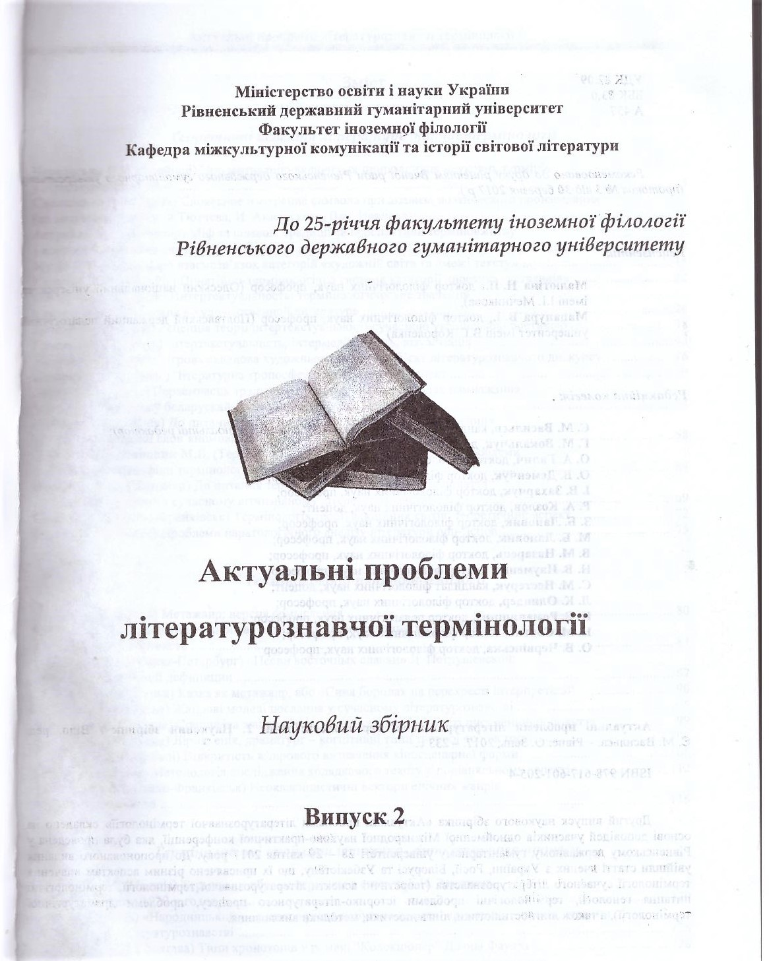

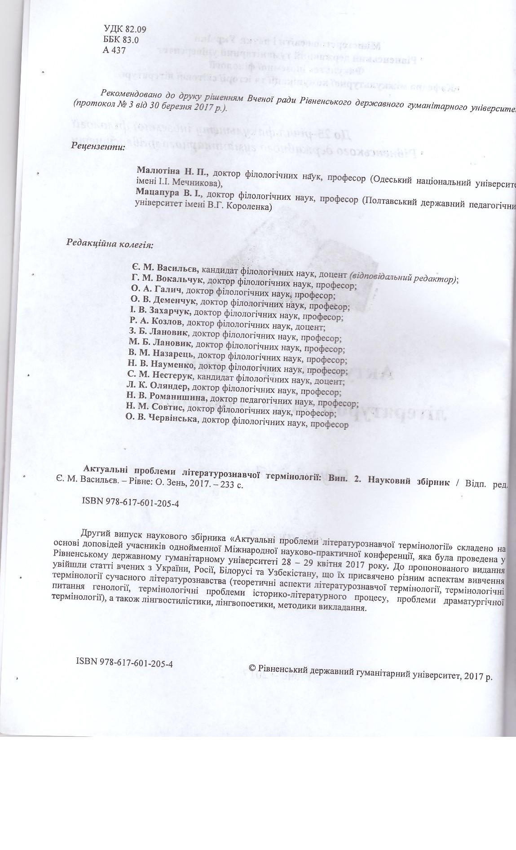
УДК 821.111.- 313.2 ‘’19’’
Кулікова І.І.
Харківський національний медичний університет, Україна
Kulikova I.I.,
Kharkiv National Medical University, Ukraine
ТЕРМІН АНТИУТОПІЯ В КОНТЕКСТІ ЛІТЕРАТУРНОГО ПРОЦЕСУ XX СТОЛІТТЯ
THE TERM DISTOPIA IN THE CONTEXT OF THE LITERARY PROCESS OF THE XX CENTURY
Анотація: порушено питання про необхідність визначення термінологічних проблем в антиутопічному жанрі. Нагальність пошуків дослідницької парадигми зумовлена тим, що увага дослідників фокусується на проблемах поетики жанру, порівняльному аналізі жанрових характеристик утопії та антиутопії, її історико-культурних аспектах, проблемах естетики й поетики окремих творів антиутопічного характеру, проте в літературознавчому осмисленні проблеми термінології з багатьох питань залишаються не розв’язаними.
Ключові слова: термін, антиутопія, утопія, дистопія, какотопія.
Resume: the article actualizes the necessity to definition of the terminological problems in the anti-utopian genre. The urgency of the search for a paradigm is conditioned by the attention of researchers is focused on the problems of the poetics of the genre, comparative analysis of genre characteristics of utopia and dystopia, its historical-cultural aspects, issues of aesthetics and poetics of the individual works of a dystopian nature, but in the literary considering the problems of terminology many questions are unresolved.
Key words: the term, dystopia, utopia, dystopia, kаkotopia.

Постановка проблеми. Поняття «антиутопія» – унікальне явище художнього досвіду ХХ століття – і до сьогодні привертає увагу як вітчизняних, так і зарубіжних літературознавців. Наукові пошуки вчених фокусуються на різних аспектах. одного з найбільш яскравих художніх явищ ХХ ст., в якому відображені та глибоко осмислені кризові моменти історії, численні соціальні експерименти, що спричинили зміни в людській свідомості.
У теорії літературознавства дослідження в царині онтології, дефініції та визначення терміна «антиутопія» завжди супроводжувалися гострою полемікою, що зумовлювалося складністю й суперечливістю сутності самого жанру антиутопії, відсутністю чітких визначень часу та причин його виникнення й особливостей еволюції.
На нашу думку, аналіз терміна «антиутопія» в контексті літературного процесу XX століття, надасть можливість глибше дослідити антиутопічний жанр у цілому.
Завдання статті: проаналізувати термін «антиутопія», а також його розвиток в першій та другій половині XX століття.
Виклад основного матеріалу. Антиутопія – досить складне й неоднозначне явище в зарубіжному та вітчизняному літературознавстві, яке поступово стало невід’ємною складовою різних гуманітарних наук (соціології, культурології, мистецтва та навіть архітектури). Така зацікавленість свідчить про проблеми не лише філологічного характеру, але й про тісну міжкультурну комунікацію, що дає підстави для детального вивчення цього літературного явища.
Вивчення терміна «антиутопія» є дискусійним. Свідченням цього є науково-критичні розвідки вітчизняних та зарубіжних літературознавців. Ми у своєму дослідженні спираємося на дослідження С.В. Безчотнікової, Ю.С. Гаврикової, Г.В. Глодзя, Ю.А. Жаданова, М.В. Іконнікової, Дж. Кейтеба, О. М. Ніколенко, С. Г. Шишкіної та інших.
Хронологічно традиція дослідження літературної антиутопії є недавньою, порівняно з усталеною традицією наукової рефлексії щодо дефініції та генезису утопії.
Термін «антиутопія» (англ. «dystopia»), як відомо, уперше визначається й обґрунтовується в праці Р. Неглі та М. Патріка «У пошуках утопії» («The Quest for Utopia», 1952), де науковці визначили три основні риси, що вирізняють художню утопію від інших літературних форм. Водночас ми зазначаємо, що в літературно-критичній рецепціях цього часу, термін «антиутопія» лише починає інтерпретуватися як «негативна» або «сатирична утопії».
Системні дослідження в царині антиутопії умовно поділяються на три етапи в історії вивчення цього феномену, яким відповідають три основні напрямки досліджень, слушно виділені М. В. Іконніковою: «1) розгляд цього жанру в позалітературному контексті як відбиття історичної дійсності або ідеології; 2) аналіз співвідношення роману-антиутопії з іншими літературними явищами; 3) дослідження, мета яких – створення теоретичної моделі жанру, тобто такої характеристики типу художнього цілого, що пояснювала б його функціонування» [1, с. 142].
Перший етап – 1960-1970-і рр. – характеризується сплеском досліджень антиутопії в зарубіжному літературознавстві, культурології, філософії. У цей період в антиутопії актуалізується, насамперед, проблема осмислення негативних моделей соціально-політичного устрою. У працях Ч. Волша, М. Квапієна, Дж. Кейтеба, Ф. Полака, Н. Фрая, А. Шейна та ін. висвітлюється соціокультурний аспект антиутопії, акцентується її ідеологічний зміст. Свій внесок до інтерпретації антиутопічного дискурсу зробили відомі філософи Г. Маркузе, Л. Мемфорд, Х. Ортега-і-Гассет. На нашу думку, важливо зупинитися на напрацюваннях канадського науковця Н. Фрая. Він визначає термін «антиутопія» як «утопічну сатиру», що не схожа ні на що інше, поява якої зумовлена розвитком сучасного технічного середовища, яке заволоділо не лише долею природи, але й людини [5, с. 56]. Американський дослідник Дж. Кейтеб критикує утопію, визначаючи в ній три часові проблеми: «1) утопії не в змозі вказати шлях кожному з дійсного світу у світ, що відбиває його ідеологію; 2) навіть якщо бажане для утопії майбутнє буде досягнуте, воно не буде здатне забезпечити його нічим іншим, окрім способу встановлення суворого контролю над думками й вчинками тих, хто щасливий; 3) утопічні мрії на практиці виявляються загрозливими для людини» [4, с. 36], що, відповідно, зумовлює появу негативної утопії, тобто антиутопії. Дж. Кейтеб та Ф. Полак, аналізуючи явище антиутопії в літературі, стверджують, що «воно з’явилося внаслідок Першої світової війни й російського експерименту, потім − Другої світової війни й панування диктатур Муссоліні, Гітлера, Сталіна» [6, с. 65].
На другому етапі – 1980-і рр. – предметом дослідження стають визначення місця антиутопії серед інших літературних явищ (О. Звєрев, Ю. Кагарлицький, К. Кумар, В. Чаликова). Одним із пріоритетних напрямів у вивченні антиутопії цього періоду є її осмислення як різновиду наукової фантастики, пояснюючи це тим, що в них зображуються події майбутнього з використанням технічних винаходів (А. Брітіков, В. Гаков, Л. Сарджент). Інколи розглядали антиутопію і як «“антикомуністичну фантастику” (використовуючи цей термін також у значенні – позазв’язку з ідеологією антикомунізму). Під цим кутом зору відображав соціалізм ще Д. М. Перрі в романі “Багрове царство” (1908), пізніше О. Хакслі» [3, c. 218]. Об’єктом дослідження стали здебільшого антиутопічні твори 1920-1930-і рр. Г. Сабат зазначає, що поняття «антиутопія» розглядали і як критичний погляд на прогрес [4, c. 113]. Ми можемо зустріти й інше поняття – «контрутопія», яке трактується як «негативна утопія», яка водночас містить позитивне значення. Контрутопія визначається «не просто як суперечка з утопією, а як її принципове заперечення. Заперечення самої можливості побудови ідеального суспільства (як реалізації ідеї соціального прогресу й бажаної орієнтації на здійснення утопічного ідеалу, що мав би загальнозначущий характер» [6, c. 64].
Варто зазначити, що у цей час формуються змістовні і формальні характеристики класичної антиутопії: 1) наявність негативної футурологічної моделі суспільства у формі тоталітарної держави, що вороже налаштована до людини. 2) лабільність антиутопічного світу, його потенційна рухливість, що зумовлює його сприйняття як можливості. 3) антропоцентричність, що передбачає зміщення акценту з образу соціуму на образ людини. 4) наявність налаштованого на бунт героя, який перебуває в опозиції до державного устрою й конфлікту між особистістю та державою. 5) ситуація псевдокарнавалу, основою якого стає своєрідна інверсія карнавальних елементів – театралізація дії, амбівалентність (страх та благоговіння перед владою), ліквідація громадських і владних регалій, що перетворюється на стеження кожного за кожним. 6) ритуалізація життя, що передбачає непорушність встановленого розкладу дня для громадян антиутопічної держави, щоденна повторюваність якого нагадує циклічність ритуалу. 7) розповідь у формі щоденника, що є свідченням формування в антиутопії особистісної свідомості.
Основною характеристикою третього етапу – 1990-2000-і рр, – є звернення до вивчення специфіки жанру антиутопії, її проблематики та поетики (О. Воробйова, О. Лазаренко, Б. Ланін, О. Ніколенко, О. Павлова, А. Тимофєєва, В. Чаликова, С. Шишкіна, Л. Юр’єва), осмислення антиутопії як художньої системи, її структури та функцій (О. Євченко, М. Іконнікова, В. Кучер, Є. Мартинова, Г. Сабат, І. Тузовський, М. Шадурський). У цей період з’являються дослідження, присвячені антиутопії другої половини XX століття (С. Безчотнікова, А. Григоровська, Ю. Жаданов, О. Копач, А. Тимофєєва), де антиутопія, зберігаючи й розвиваючи традиції свого класичного зразка, набуває нових рис, як-от: 1) набагато вищий ступінь антропоцентричності. Образ героя, здебільшого носія певної ідеї перебудови та реформ, ускладнюється й подається в розвитку, глибше розкривається внутрішній світ особистості. 2) мінімальна відстороненість від реального часу. Антиутопії другої половини ХХ ст. звернені однаково як до майбутнього, так і до сьогодення, межі антиутопії та реальності розмиваються. Сучасна антиутопія становить не стільки прогноз на майбутнє, скільки своєрідну хронічку реальності. 3) відносно оптимістична тональність, порівняно з трагічною безвихідністю антиутопій початку століття. У багатьох творах цього жанру другої половини ХХ ст. ситуація поневолення цивілізацією не здається безвихідною, процес визвольної боротьби проти нової тоталітарної системи здебільшого призводить до бажаного результату – героєві вдається врятуватись. 4) інтертекстуальність, що реалізується у використанні прийомів пародіювання, наявності численних подібних образів-функцій, повторюваних мотивів, сюжетних ходів тощо. Аналіз подібних ознак дозволяє стверджувати, що антиутопія другої половини XX ст. розвивається в руслі постмодерністської парадигми, використовуючи естетичні характеристики нового напряму. Ці характеристики переважно спричиняють руйнування трагічної тональності, яка властива класичній антиутопії.
На противагу антиутопії 1920–1930-х рр., у якій у функції основного способу створення образу героя активно використовувався художній прийом деперсоніфікації особистості з характерною для нього відсутністю описів зовнішності, особистісних характеристик персонажа, почуттів, відчуттів, (нумерологія Є. Замятіна, ономастикон «промовистих імен» О. Хакслі та ін.), в антиутопії другої половини ХХ ст. поглиблюється антропологічний вимір образу людини. Посилена антропоцентричність антиутопії другої половини ХХ ст. передбачає відхід від деперсоніфікації та зміщення акценту на індивідуалізацію особистості.
Процесу індивідуалізації образів персонажів сприяють тенденція до розмивання меж між антиутопічною художньою дійсністю та реальністю, а також розвиток антиутопії другої половини ХХ ст. в рамках постмодерністської парадигми, що передбачає переосмислення традицій класики. Образ героя антиутопії цього періоду успадковує одночасно естетичні канони романтизму (індивідуалізм, бунтарське начало); натуралізму (зумовленість поведінкових характеристик інстинктом самозбереження, усвідомлення проблеми спадковості через ґендерну проблематику, побудова структури оповідання за принципом «людського документа»); модернізму (акцент на самоцінності особистості персонажа, його внутрішнього світу, мотиви самотності й відчуження, ґендерна складова людських образів); екзистенціалізму (акцент на пошуках внутрішньої свободи й сенсу існування, здатність подолати абсурдність буття (бунт, втеча), наявність граничних ситуацій).
На нашу думку, в антиутопії другої половини ХХ ст. з’являється герой нового типу. Тип героя класичної антиутопії зазнає трансформації, підґрунтям якої є зміна форми бунту/протесту. В антиутопії другої половини ХХ ст. соціальний протест змінюється особистим − екзистенційним, спрямованим не стільки на здійснення революційного акту, скільки на набуття внутрішньої свободи. Тому в пізній антиутопії важливим стає не результат бунту, а його філософський зміст, що визначає вектор пошуку власної ідентичності. Схематичність образів-персонажів класичної антиутопії, що становить закриту структуру, змінюється на «відкриту» форму образу, що відображає незавершений тип героя (за визначенням М. Бахтіна), що зі свого боку, зумовлює певну відкритість форми пізнього роману-антиутопії, для якої здебільшого характерний порівняно оптимістичний фінал – героєві вдається знайти буття поза тоталітарним суспільством, вибороти власне майбутнє.
Таким чином, визначено, що термін «антиутопія» є досить складним явищем. Кожному історичному періоду наявне власне його бачення. Проаналізовано основні риси антиутопії першої та другої половини XX століття. Ми виявили, що для класичної антиутопії характерними є такі її обов’язкові складові: наявність жорстокого тоталітарного суспільства, змінність сприйняття антиутопічного суспільства, антропоцентричність, конфлікт зіткнення між героєм та тоталітарним суспільством, ситуація псевдокарнавалу, ритуалізація життя, оповідь у формі щоденника. У другій половині, поряд із сталими елементами, з’являються нові: акцент дослідження переміщується з тоталітарної держави на внутрішній світ людини, тісний зв'язок з реальним часом, віддзеркалення сучасних процесів, перемога героя над тоталітарним світом, що виражається у втечі, використання постмодерністських прийомів (інтертекстуальність). В антиутопії другої половини наявний новий тип героя, його соціальний протест змінюється особистим, значущим стає не результат бунту, а його філософський зміст, що визначає вектор пошуку героєм власної ідентичності, відкрита форма образу, що відображає незавершений тип героя. Інноваційним стає для антиутопій також оптимістичний фінал, який виявляється у втечі героя за межі тоталітарного суспільства.
Подальші дослідження вбачаємо в більш детальному аналізі сучасного стану антиутопічного жанру.

Література
- Іконнікова М. В. Антиутопічний дискурс в оцінці літературознавства ХХ століття / М. В. Іконнікова // Вісник Житомирського державного університету імені Івана Франка. – 2007. − № 33. – С. 142−145.
- Історія новітньої зарубіжної літератури : навч. посібник / Г. Й. Давиденко, О. М. Чайка, Н. І. Гричаник, М. О. Кушнарьова. — К. : Центр учбової літератури, 2008. − 274 с.
- Пригодій С. Американський романтизм. Полікритика / C. Пригодій, О. Горенко. − К. : Либідь. − 440 с.
- Сабат Г. У лабіринтах утопії та антиутопії / Галина Сабат. − Дрогобич : Коло, 2002. − 160 с.
- Frye N. Varieties of Literary Utopias / N. Frye // Utopias and Utopian Thought. A Timely Appraisal / ed. by Frank E. Manuel. − Boston : Beacon Press, 1966. – P. – 56.
- Gottlieb E. Dystopian Fiction East and West: Universe of Terror and Trial / E. Gottlieb. − Montreal: McGill − Queen’s UP, 2001. − 248 p.
References
1. Ikonnikova M. V. Antyutopichnyy dyskurs v otsintsi literaturoznavstva KhKh stolittya / M. V. Ikonnikova // Visnyk Zhytomyrs'koho derzhavnoho universytetu imeni Ivana Franka. – 2007. − №33. – S. 142−145.
2. Istoriya novitn'oyi zarubizhnoyi literatury : navch. posibnyk / H. Y. Davydenko, O. M. Chayka, N. I. Hrychanyk, M. O. Kushnar'ova. — K. : Tsentr uchbovoyi literatury, 2008. − 274 s.
3. Pryhodiy S. Amerykans'kyy romantyzm. Polikrytyka / C. Pryhodiy, O. Horenko. − K. : Lybid'. − 440 s.
4. Sabat H. U labiryntakh utopiyi ta antyutopiyi / Halyna Sabat. − Drohobych: Kolo, 2002. − 160 s.
5. Frye N. Varieties of Literary Utopias / N. Frye // Utopias and Utopian Thought. A Timely Appraisal / ed. by Frank E. Manuel. − Boston : Beacon Press, 1966. – S. – 56.
6. Gottlieb E. Dystopian Fiction East and West: Universe of Terror and Trial / E. Gottlieb. − Montreal: McGill − Queen"s UP, 2001. − 248 s.

Зміст
Кулікова І.І. Термін антиутопія в контексті літературного процесу XX століття ………………………………………………………………………………..С. 198-201

